安川机器人示教编程虚拟仿真

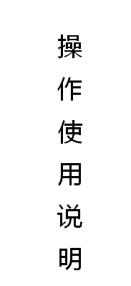

目录

1 系统介绍 1
2 登陆软件 1
2.1 双击软件图标。 1
2.2 选择适合本机的分辨率、显示效果、窗口/全屏显示。 1
3 操作方式 2
3.1 隐匿式菜单功能简介 2
3.2 右键功能菜单简介 3
3.3 用户坐标设定隐匿界面 4
4 示教器功能 6
4.1 坐标系切换 6
4.2 速度切换 7
4.3 机器人运动控制 8
5 编程操作 8
5.1 新建程序 8
5.2 程序内容选择 10
5.3 程序指令插入 10
5.4 修改指令 13
6 再现运行程序指令 16
6.1 选择需要运行的程序 16
6.2 将示教模式切换到“PLAY”状态下。 17
6.3 将伺服接通 18
6.4 运行程序 18

安川机器人示教编程

系统介绍
安川机器人示教编程虚拟仿真软件是由浙大旭日科技有限公司开发，以逼真的安川机器人本体和安川示教器为仿真对象，以真实的安川机器人示教编程过程为仿真编程操控，开创了“自主探索”的新型教学模式，开启了机器人示教编程“人人能学、人人能用”的新局面。

登陆软件

双击软件图标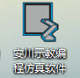。

选择适合本机的分辨率、显示效果、窗口/全屏显示。
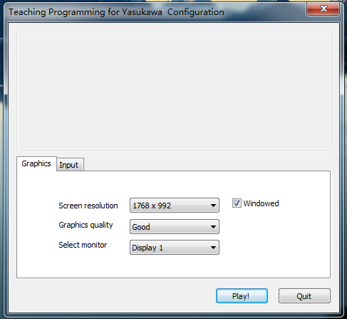
下拉菜单可选择软件显示分辨率。默认为1024*768
选择显示效果，从Fastest至Fantastic，显示效果递增，运行速度递减.
Fastest：运行速度最快显示效果较差.
Fantastic：显示效果最好，对电脑要求较高.
建议选择GOOD模式。
勾选则软件以窗口形式显示，不勾选则全屏显示。

操作方式

右键功能菜单简介
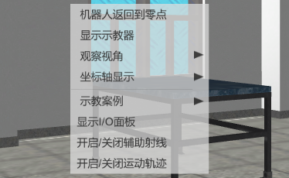
右键单击，会出现该菜单栏。

机器人返回到零点：点击该按钮，机器人本体所有轴还原到零点。

显示示教器：可以随时隐藏/显示示教器面板。

观察视角：可以任意选择观看视角（正视角、侧视角、俯视角）。

坐标轴显示：可以随时显示/隐藏坐标系的轴（基座标系、工具坐标系、用户坐标系）。

示教案例：可以任意选择示教案例（搬运、焊接、下象棋等）

显示I/O面板：可以随时调出I/O面板，并进行选择。
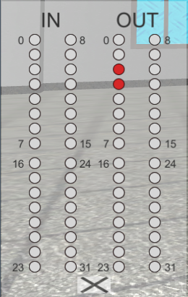

开启/关闭辅助射线：可以随时进行隐藏/显示辅助射线。辅助射线是为了方便编程时更有效地对准角度。如下图：
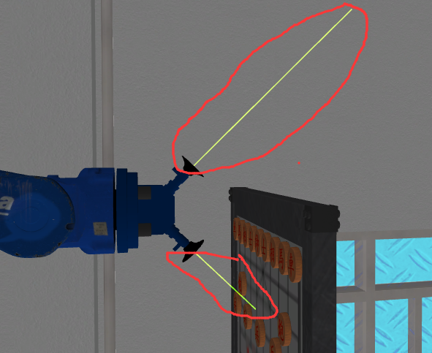

开启/关闭运动轨迹：可以随时进行隐藏/显示运动轨迹。运动轨迹是工具坐标原点的运动轨迹，更方便让用户观看机器人的运行路径。如下图：
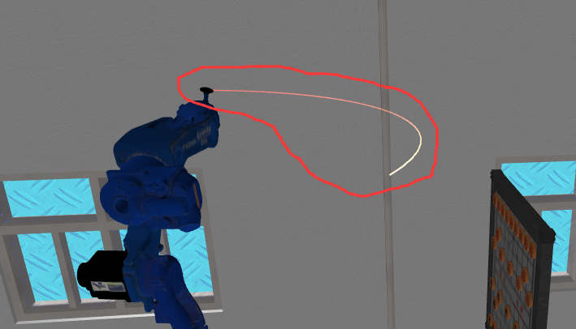

用户坐标设定隐匿界面
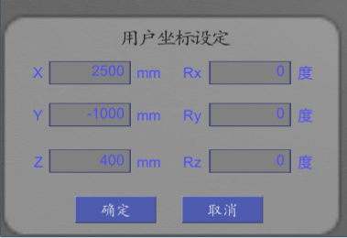
鼠标移动到屏幕下面的边界处，弹出该对话框，可以对用户坐标进行输入。
点击取消，隐匿界面隐藏。
用户坐标的输入：鼠标点击某个输入框，激活该输入框。如下图：
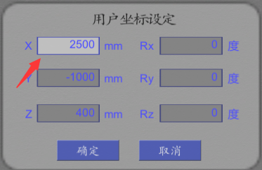
机器人示教面板上的数字输入键分别输入数字；“清除”按钮表示将该输入框的数值清零；“删除”按钮表示删除尾数。如下图：
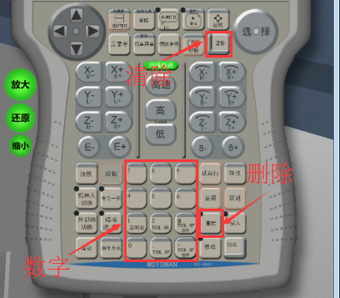

示教器功能
机器人面板控制机器人的操作
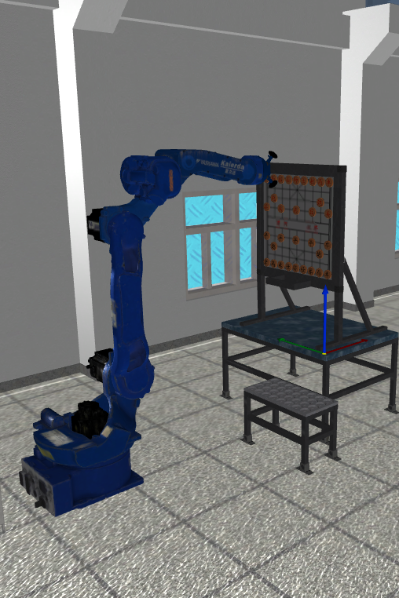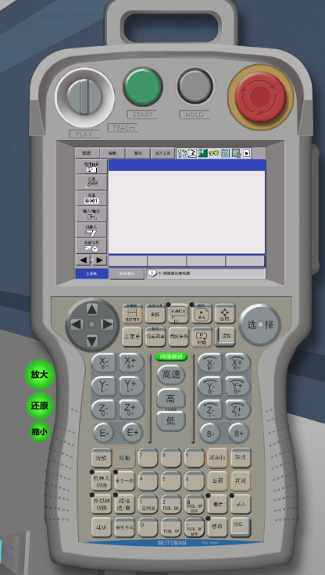

坐标系切换
点击伺服按钮，使机器人处于“伺服接通”的状态，如下图。
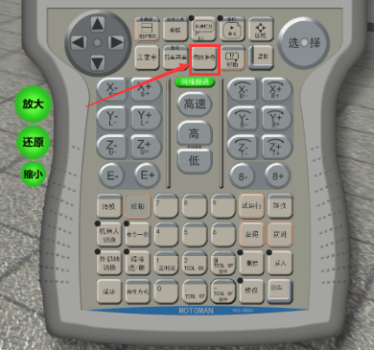
点击“坐标”按钮，切换轴参考系：
关节坐标系
直角坐标系
圆角坐标系
工具坐标系
用户坐标系
目前支持“关节坐标系”和“用户坐标系”；
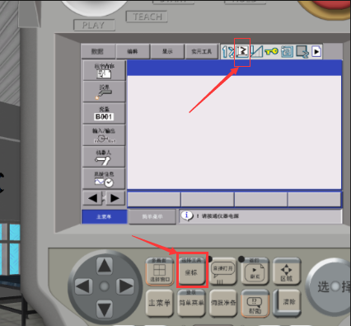

速度切换
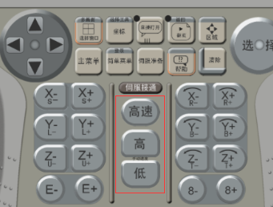
高速：表示一键切换到最大速度
高：表示速度增加一个级别
低：表示速度减少一个级别
速度等级显示图标：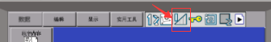

机器人运动控制
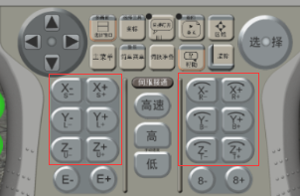
上图中的六组按钮，分别控制机器人运动。

编程操作

新建程序

将模式切换到“示教模式”。如下图：
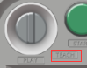

鼠标点击“程序内容”，出现子菜单，如下图：
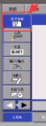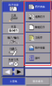

点击新建程序，进行程序名创建，并弹出下述界面，然后点击“选择”。
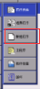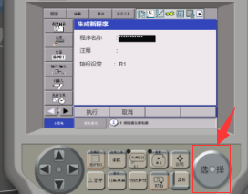
弹出下面界面，并可以进行程序名的输入。
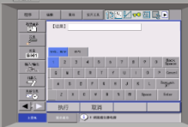
输入完成后点击“enter”，弹出另一界面。如下图：
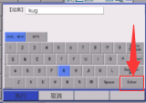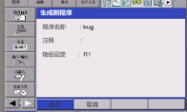
点击上图中的执行按钮，则完成了整个程序名的创建了。

程序内容选择
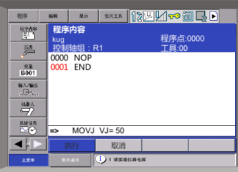
通过面板上的“上下左右按钮”，可选择程序中的某项指令。
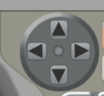

程序指令插入
程序指令的插入是将某个指令（运动、焊接、I/O指令等）插入在某行中的上一行。
通过面板的“上下左右按钮”将光标移动到某一行。
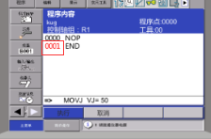

插入运动指令
点击“插补运动”按钮，则进行MOVJ、MOVC、MOVL的切换，可根据实际的要求进行选择。如下图：
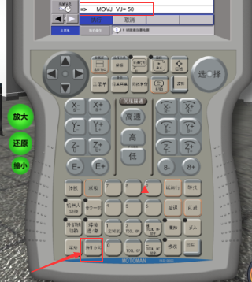
点击“插入”按钮，再点击“回车”按钮，指令插入到程序中。如下图：
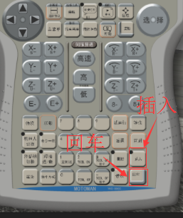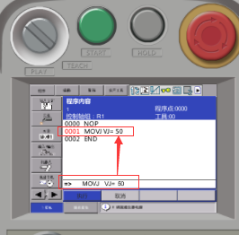

插入焊接指令
点击“焊接通断”按钮，按钮绿灯亮起后，再点“插入”按钮，再点“回车”按钮，焊接指令插入到程序中，如下图：
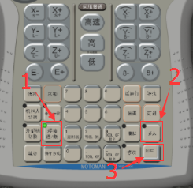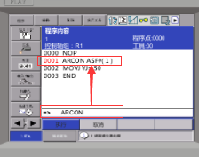

插入搬运通断指令
点击“TOOL ON”或“TOOL OFF”按钮，再点“插入”按钮，然后“回车”按钮，搬运通断指令插入到程序中。如下图：
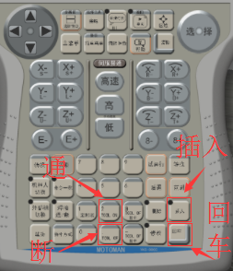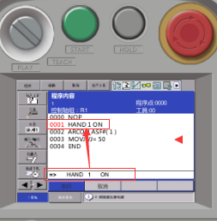

插入定时指令
点击“定时器”按钮，再点“插入”按钮，然后“回车”按钮，定时指令插入到程序中，如下图：
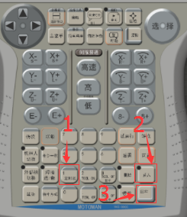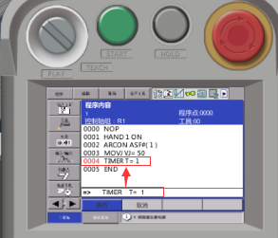

修改指令
可以将程序中的某条指令进行修改。修改具体步骤如下：

将光标移动到待修改的某指令行。如下图
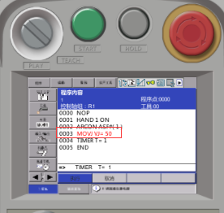

点击示教器操作按钮中的“选择”按钮，该行指令显示在示教器主界面的屏幕下部。如下图：
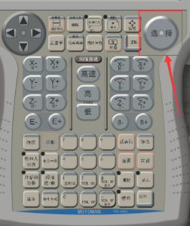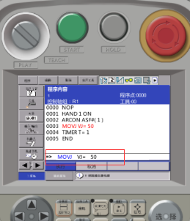

通过“左右”按钮，选择需要修改的指令某个参数。
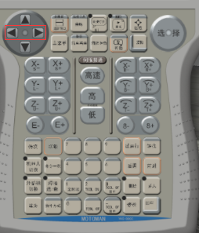

点击“转换”按钮，显示红色的小手时，然后通过“上下”按钮，切换某个指令。
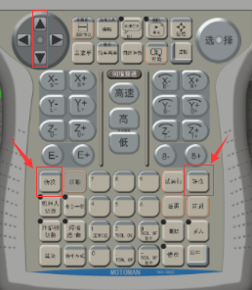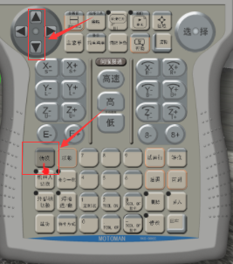

修改某个指令参数值
当待修改的指令处于被选状态时，按下“选择”按钮，然后通过示教器上的数字键，输入具体数字参数。如下图：
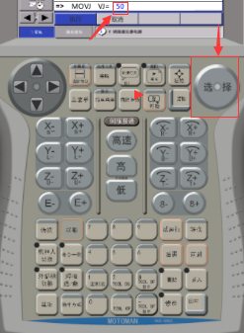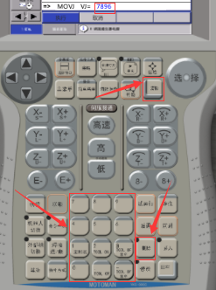

确认修改
修改完成后，需要将修改好的指令显示在程序中。按下“修改”按钮，绿灯亮，再按下“回车”按钮，则指令修改到程序中。如下图：
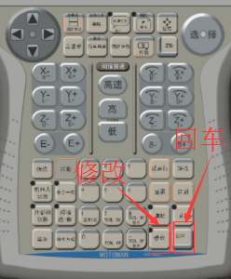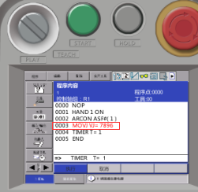

再现运行程序指令

选择需要运行的程序

主菜单栏中，点击“选择程序”，弹出所有程序列表。如下图：
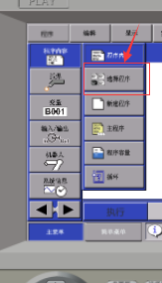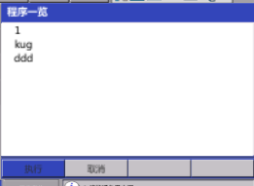

通过“上下左右”按钮，选择程序切换。
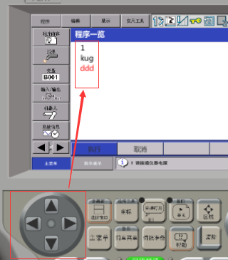

点击“选择”按钮，切换到被选程序的具体内容界面。如下图：
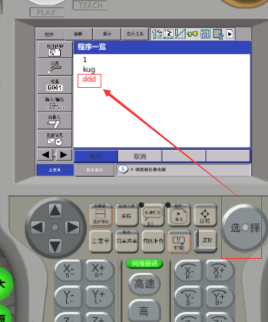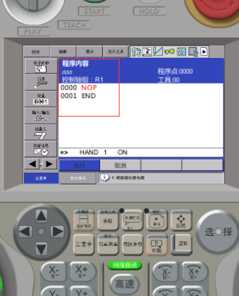

将示教模式切换到“PLAY”状态下。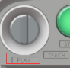

将伺服接通
通过“伺服准备”按钮，控制“伺服接通”的灯开/关。此时应将灯设置成开的状态。
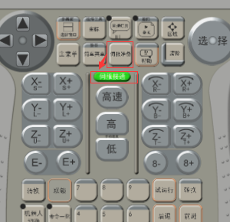

运行程序
通过“开始”按钮，控制灯的开关。此时将灯由关切换到开，机器人即按照编好的程序进行运行。
